Induksjon

## Innledning

Vi prøver å finne ut om det blir indusert en strøm i en spole hvis vi slipper en magnet igjennom spolen. I tillegg vil vi finne ut hvilken retning strømmen har, om den skifter retning og hva fluksen er i forsøket.

## Utstyrsliste

## En spole

* En sensor for spenning og strøm
* Datamaskin
* Capstone
* Stativ med en hylle til å holde oppe spolen
* Et ark til å ha oppi spolen så den faller rett
* Magnet

## Fremgangsmåte

Sett opp stativet slik det er vist under:

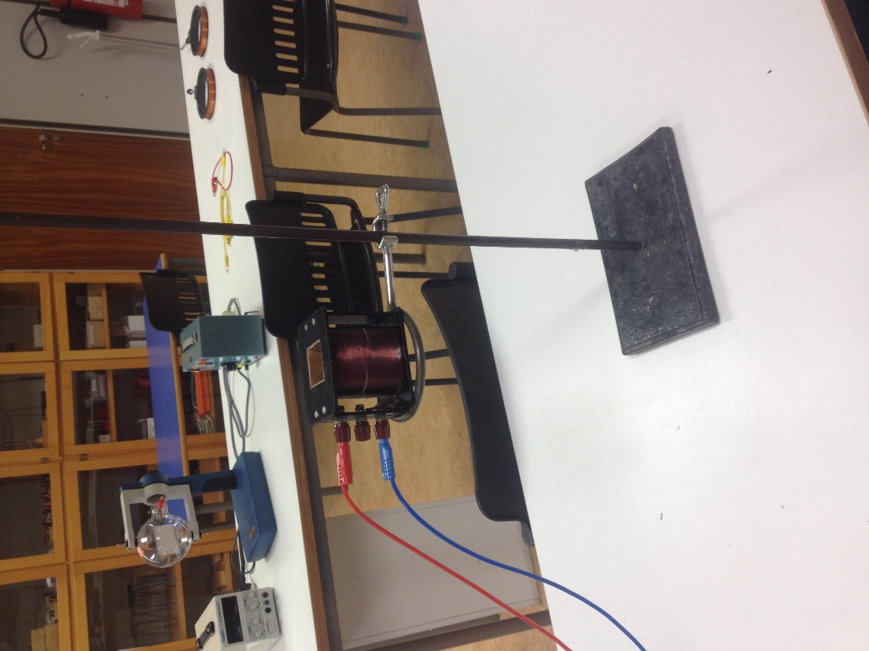

Sett opp til en måling på Capstone med tid på x-aksen og spenning på y-aksen. Sett målingsfrekvensen til 1kHz. Start målingen og slipp magneten gjennom spolen med plusspolen ned.

Åpne en ny side på Capstone og gjennomfør målingen på nytt, men denne gangen slipper du magneten med den negative polen ned.

## Resultater

På Capstone får du disse to grafene, den første er fra positiv pol ned, og den andre er fra negativ pol ned:

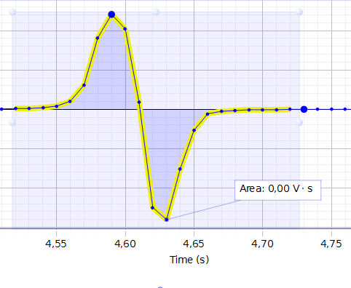

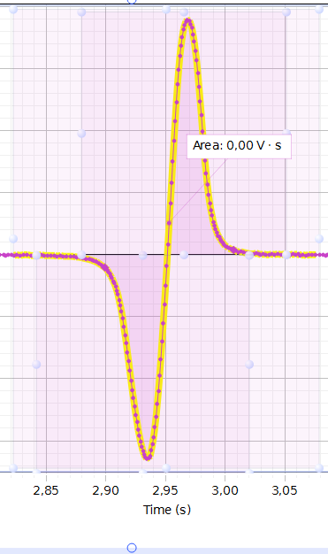

Bildene viser også arealet under grafen som er det samme som endringen i fluksen. Som vi kan se blir den til sammen null.

## Diskusjon/Beregninger

Bunnpunktet og toppunktet på hver av grafene tilsvarer når magneten sine ender er på linje med åpningene til spolen. Nullpunktene er når magneten enten er så langt unna at den ikke lenger påvirker spolen, eller når den befinner seg midt inne i spolen. Siden endringen i fluksen til sammen er null, kan vi konkludere med at det blir indusert like stor spenning i den ene retningen på vei inn i spolen, som det blir i den andre retningen på vei ut av spolen.